**АКЦИЯ «ЕДИНЫЙ ДЕНЬ ДОРОЖНОЙ БЕЗОПАСНОСТИ»**

Во время акции с детьми нашей группы проводились ежедневные «минутки безопасности», на которых обращали внимание детей на правила безопасного перехода проезжей части дороги, управление вело транспортом, катание на самокатах, катание на роликовых коньках.

Играли в дидактические игры «У светофора», «Мы едем в автобусе», подвижные игры «Стоп», «Три сигнала светофора», «Воробушки и автомобиль».

Проводились беседы с детьми: «Безопасное поведение на улице» «Можно ли на дороге играть?» «Зачем нужен светофор?» «Почему нельзя играть на дороге?» «Зачем нужны дорожные знаки?».

Дети отгадывали загадки; рассматривали иллюстрации по ПДД.

К нам в гости приезжали сотрудники полиции. Дети узнали о профессии полицейского, а также побывали в полицейской машине и попробовали сами включить сирену и сказать в рацию.

Проводилась работа с родителями: акция «Стань заметнее» (светоотражающие элементы, беседы «Безопасность перевозки детей в автомобиле»).

Итоговым мероприятием стала викторина среди детей «Правила безопасности на дороге».

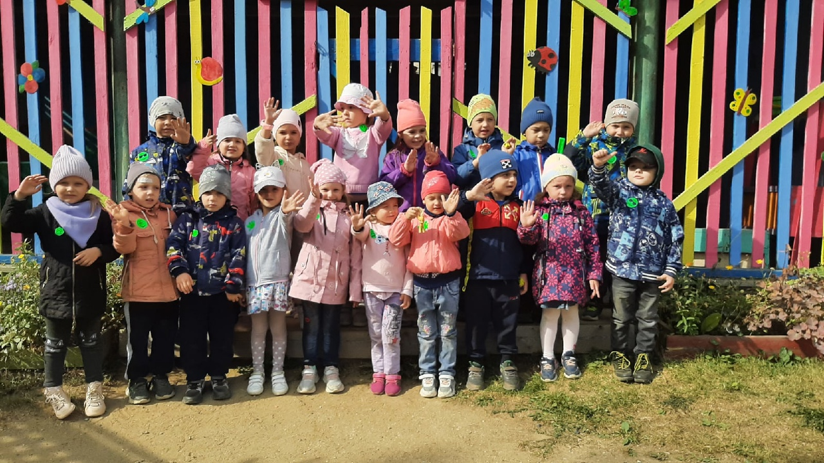



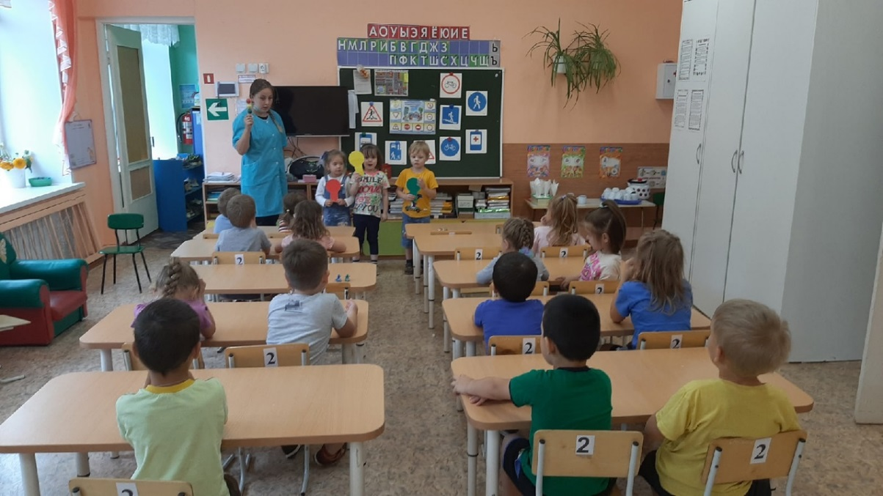

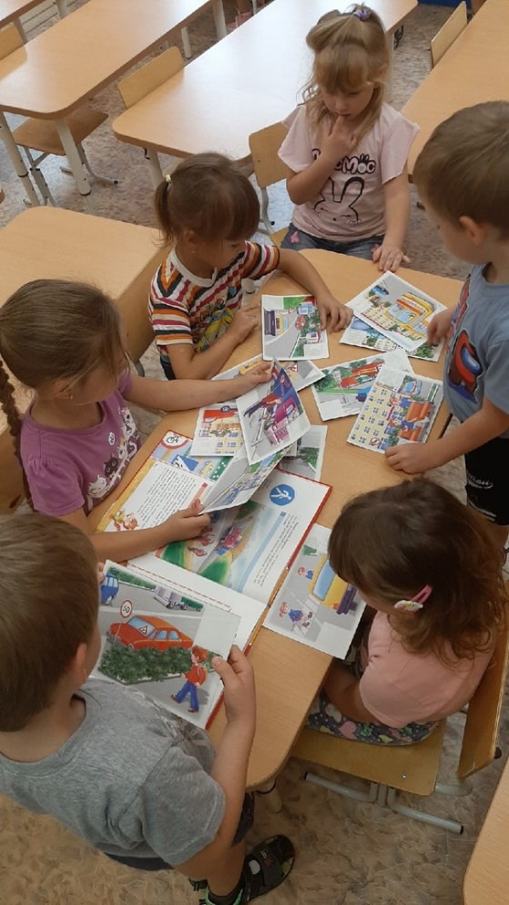

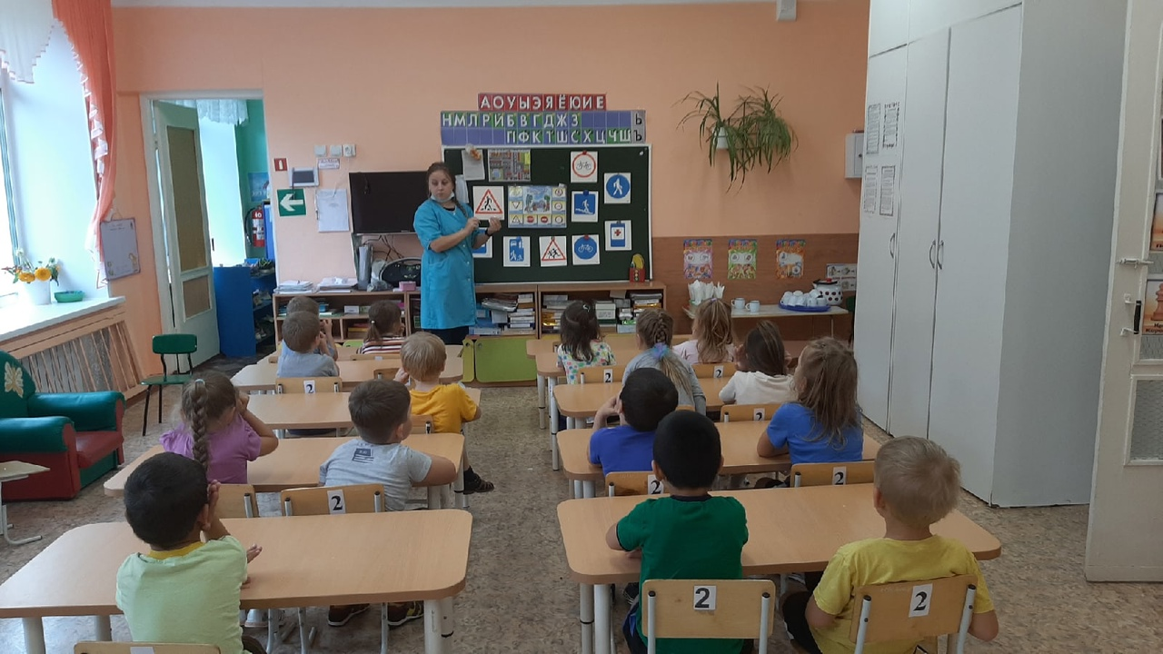

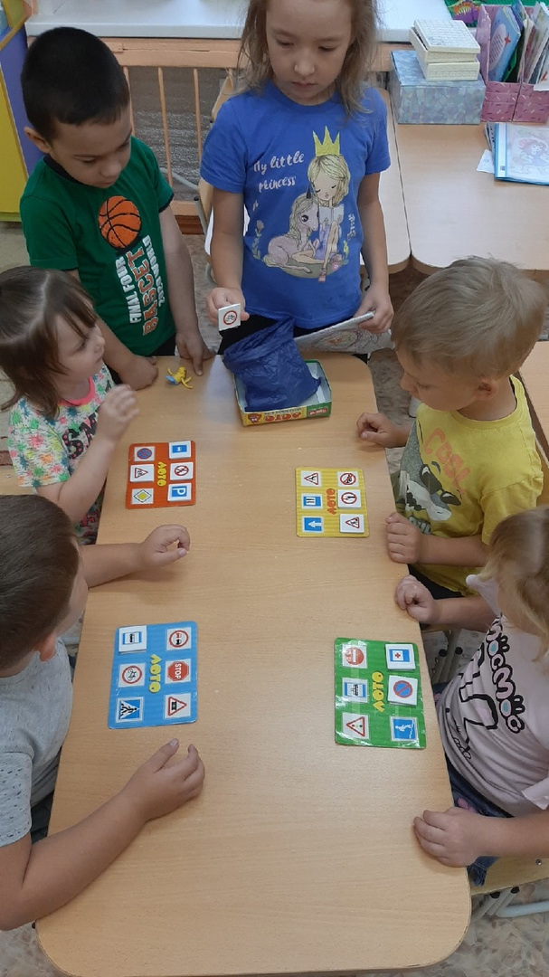

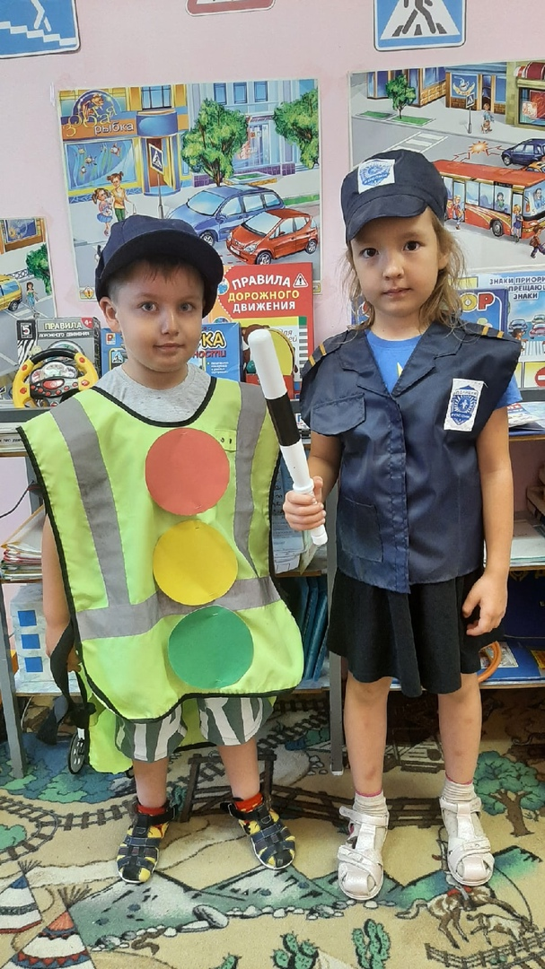

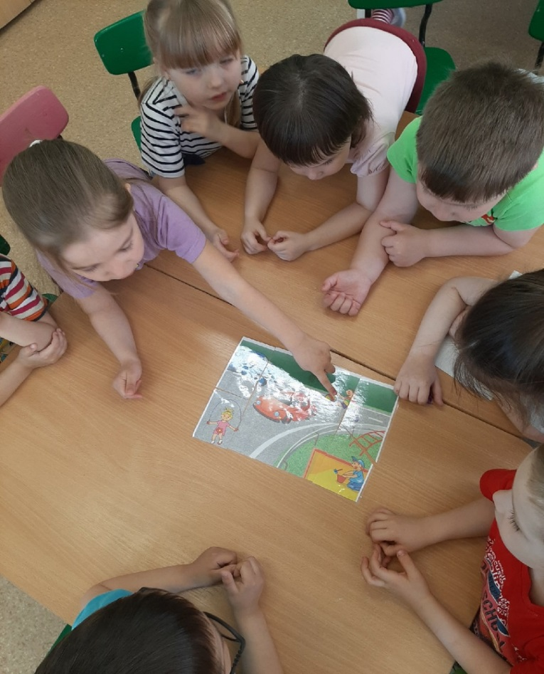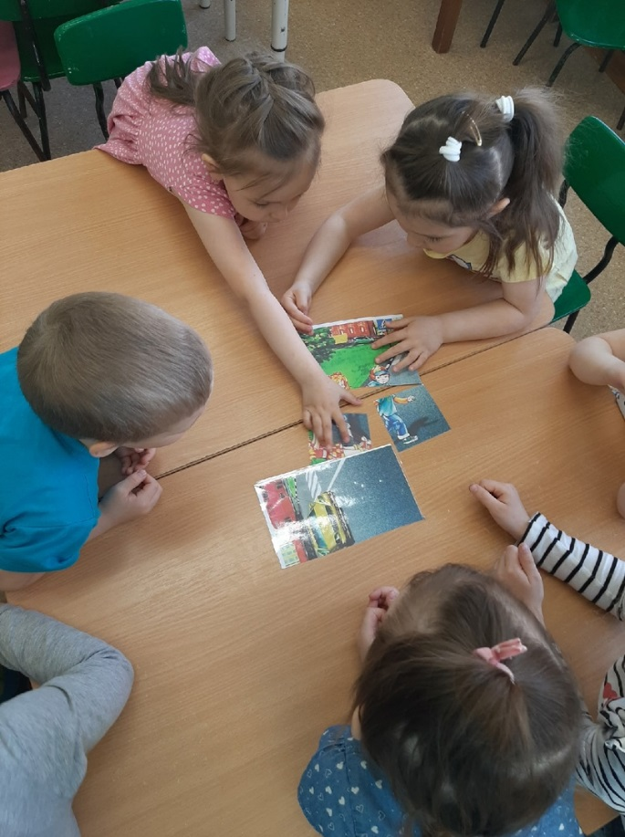

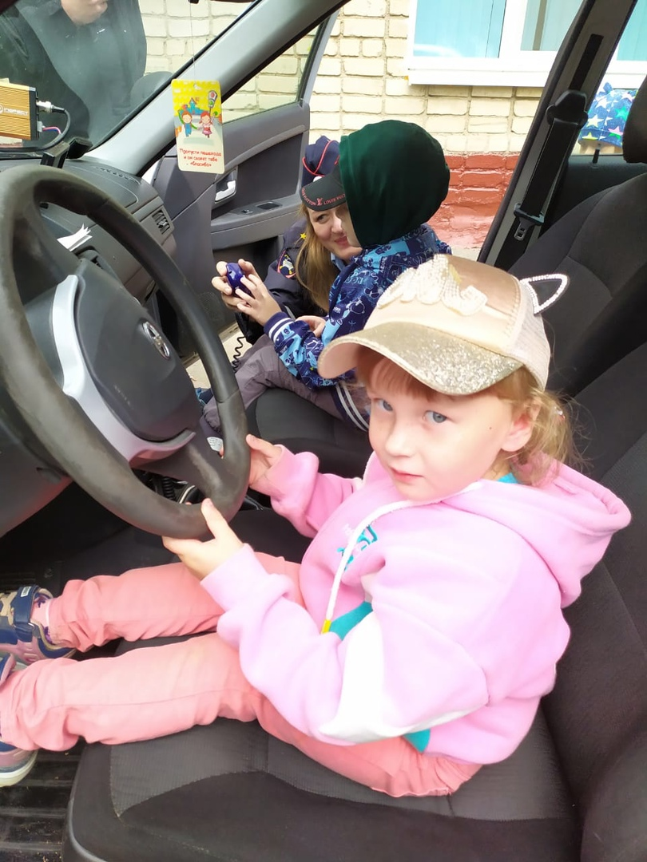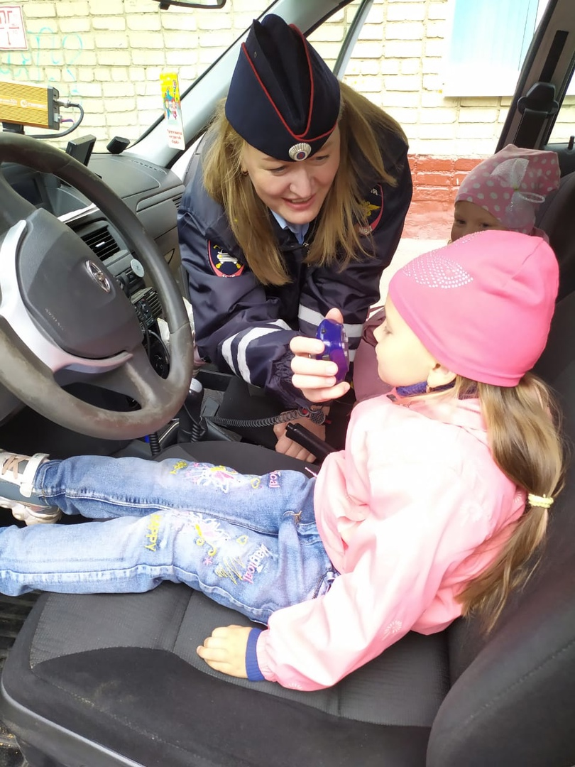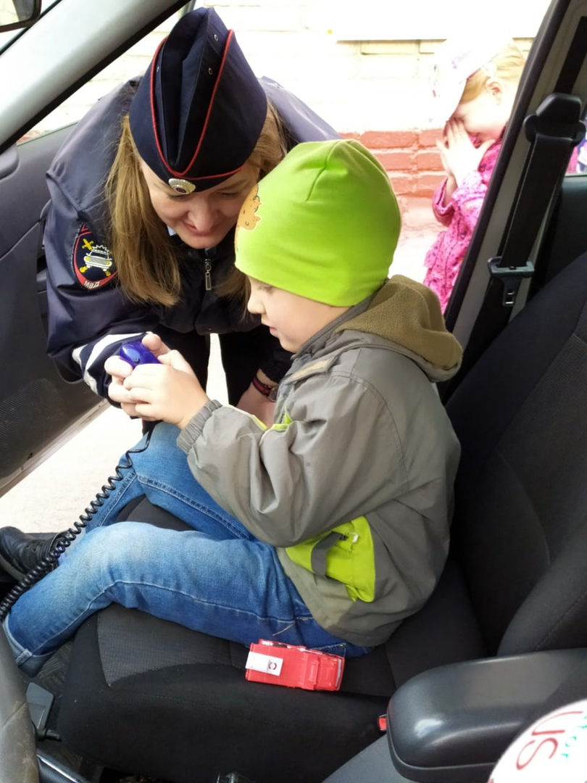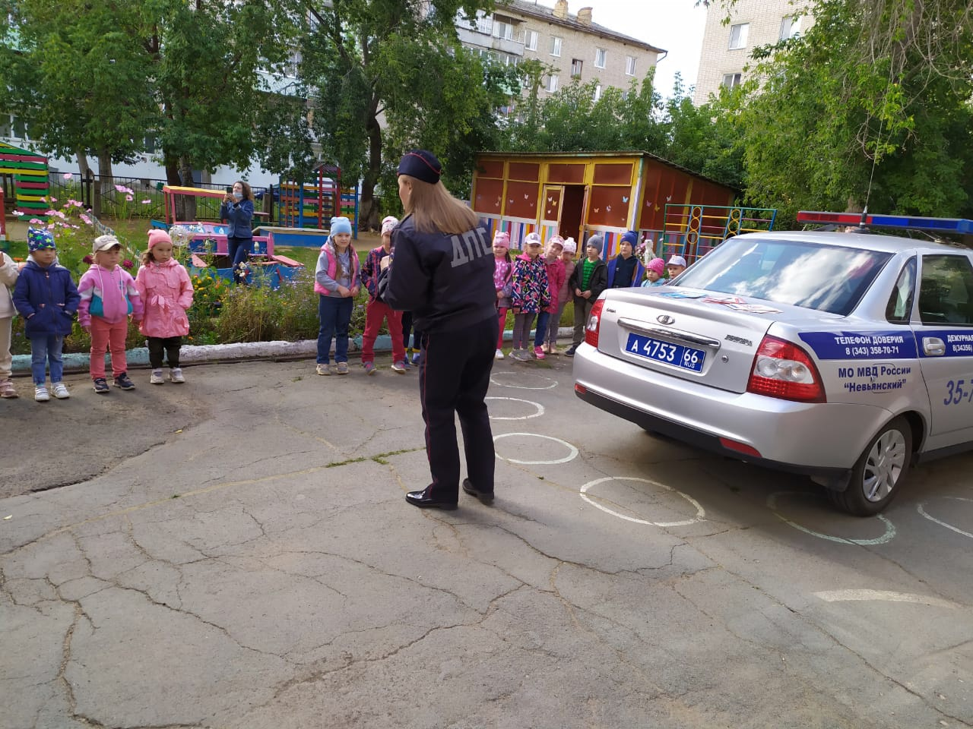

Воспитатели: Скобелева Е., Михайлова Т.